Medieninformation

Fiesta Flamenca der Academia Flamenca Wien
Ein bunter Streifzug durch die Welt des Flamenco

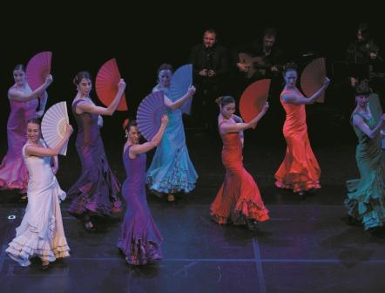
Ob fröhlich und temperamentvoll, tiefgehend und geheimnisvoll, mit Kastagnetten begleitet oder der raffinierte Tanz in der bata de cola, dem Schleppenkleid, die Studierenden der Academia Flamenca Wien unter der Leitung von Susana La Gitana Rubia bieten mit ihren Tänzen eine abwechslungsreiche und faszinierende „Fiesta Flamenca”!

Direkt aus Sevilla kommt der wunderbar sensible und ebenso kraftvolle Flamencosänger Francisco Contreras, „El Nino de Elche". Der Gitarrenvirtuose Martin Kelner begeistert durch seine einfühlsamen Kompositionen. Die Pianistin Nada Majnaric berührt durch ihre temperamentvollen Interpretationen. Serkan Gürkan, der Geiger, beeindruckt durch sein facettenreiches Spiel und Maria Petrova fasziniert durch ihre sowohl sensible als auch temperamentvolle Perkussion.
Tanz: Studierende der Academia Flamenca und des Universitätssportinstituts Wien
unter der Leitung von Susana La Gitana Rubia

Termin: 1.02.2013, 19.30 Uhr
Preise: Euro 25,-/ 22,-/ 20,-/ 18,-

Kartenvorverkauf: 1040 Wien, Argentinierstraße 37
von Montag bis Samstag von 13.00 bis 18.00 Uhr
Karten Hotline: 01/501 65/3306
www.akzent.at

Pressefotos in 300dpi und –texte für Ihre Ankündigung stehen auf unserer Website www.akzent.at in unserem Pressebereich zur Verfügung.

